

باران بهاری


ghaemiyeh.com

فهرست مطالب
مشخصات کتاب 4
اشاره 4
باران بهاری 5

مشخصات کتاب
سرشناسه : نجفی، رضا، ۱۳۵۸ -
عنوان و نام پدیدآور : باران بهاری/ مولف مهدی وحیدی صدر.
مشخصات نشر :قم: بنیاد فرهنگی مهدی موعود عج: حوزه علمیه مرکز تخصصی مهدویت، ۱۳۹2.
مشخصات ظاهری : 12 ص.
وضعیت فهرست نویسی : فیپا
یادداشت : کتابنامه: ص. ۱۰۲.
موضوع : آرامش و آسایش -- جنبه‌های مذهبی -- اسلام
موضوع : آرامش و آسایش -- جنبه‌های قرآنی
موضوع : آرامش و آسایش -- احادیث- کودکان
رده بندی کنگره : BP۲۵۰/ن۲۸ب۲ ۱۳۹۳
رده بندی دیویی : ۲۹۷/۶۳

اشاره
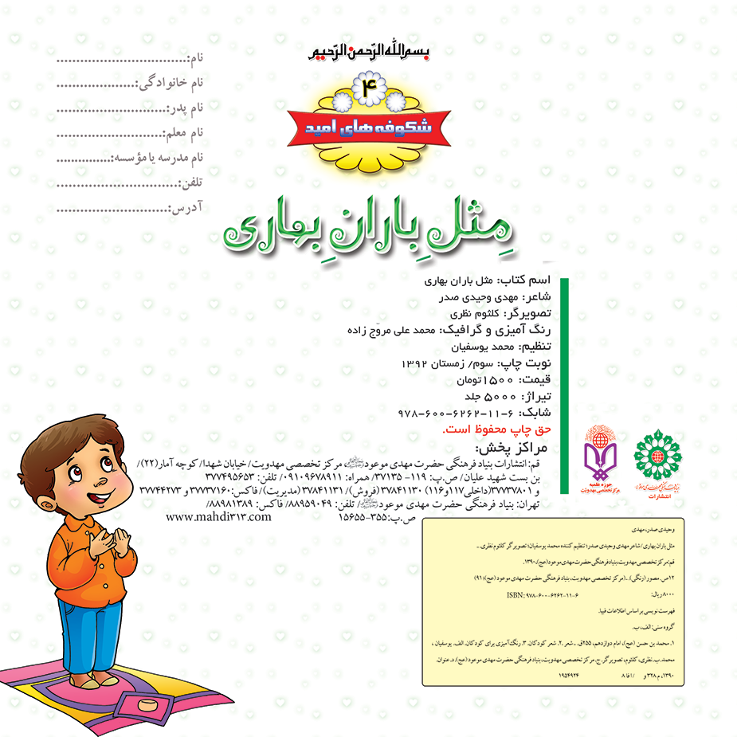

باران بهاری

ghaemiyeh.com

